Для верификации уязвимости необходимо выполнить следующие шаги:
1. Отправить GET запрос на эндпоинт /452952831240547056084599575978071731672/<script>alert(1);</script>
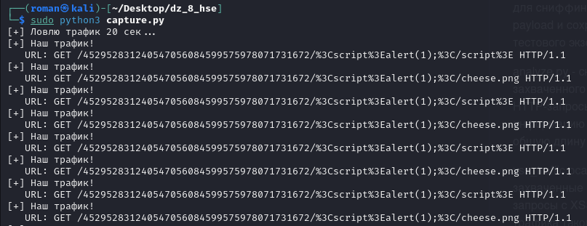
2. Подтвердить выполнение JavaScript кода:
После отправки запроса должно появиться всплывающее окно с текстом "1".
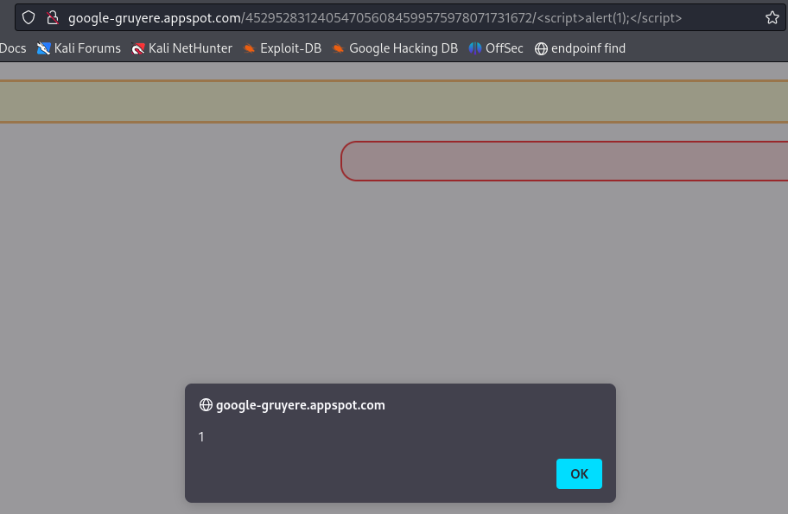
Вывод:
При анализе HTML кода страницы видно, что пользовательский ввод напрямую встраивается в ответ сервера без какой-либо фильтрации или кодирования.
Проверка через инструменты разработчика (F12 → Elements) показывает:
<script>alert(1);</script>
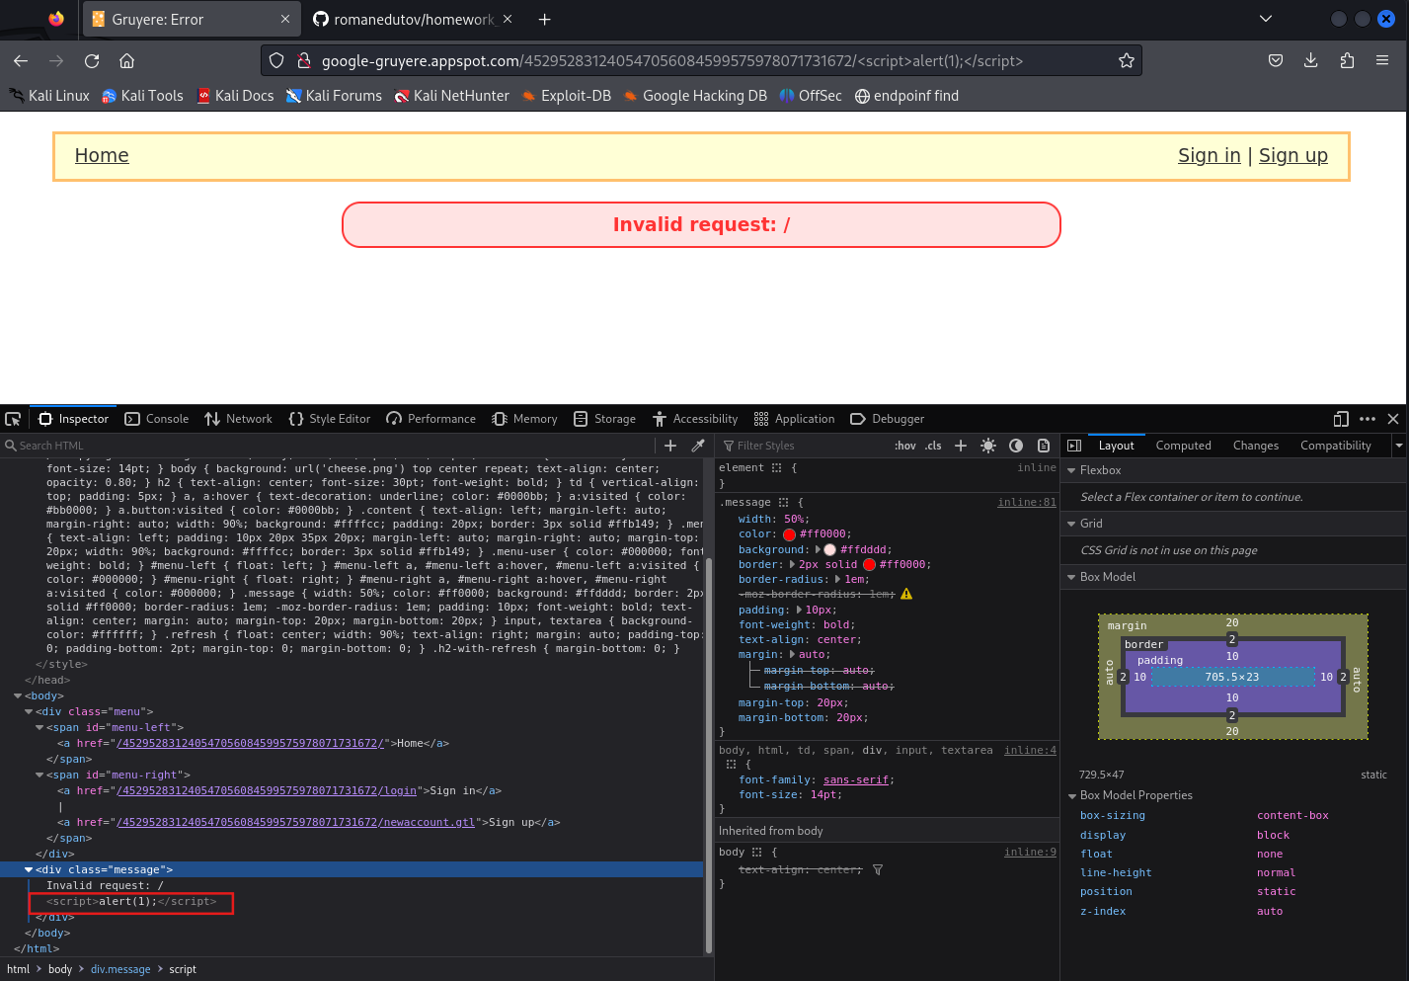

Рекомендация:
Для устранения XSS уязвимостей необходимо внедрить многоуровневую защиту.
- Во-первых, реализовать строгую валидацию всех пользовательских данных на стороне сервера, проверяя входные параметры на соответствие ожидаемому формату и типу данных.
- Во-вторых, применять кодирование HTML-сущностей при выводе пользовательского контента в веб-страницы, автоматически преобразуя опасные символы в их безопасные аналоги.
- В-третьих, внедрить политику безопасности контента для ограничения источников выполняемого кода.
- Дополнительно следует использовать HTTP-заголовки безопасности и регулярно проводить аудит кода с помощью статических анализаторов.
- Обязательно нужно обучать разработчиков безопасным практикам программирования и поддерживать актуальные версии всех используемых библиотек и фреймворков.

